Sommerlejr i Ajstrup 8.–13. juli 2024
Barnets navn
Barnets CPR-nr.
Adresse
Postnummer og By
Forældrenes navn
Mailadresse
Telefonnr.
Mobil-tlf.

Aldersgrænsen for børnene er 8 til 12 år.

Sommerlejren afholdes i Børnenes Kontors ferielejr, Mågevænget 2, 8330 Beder.

Det er vigtigt, at medarbejderne på sommerlejren døgnet rundt kan komme i kontakt med forældrene.

Er der noget de ansatte skal vide om jeres barn, fx vedrørende medicin eller andet:

____________________________________________________________________
____________________________________________________________________
____________________________________________________________________

Forældreunderskrift på at jeres barn ønsker at deltage i sommerlejren 8.-13. juli 2024

____________________________________________________________________

Med venlig hilsen
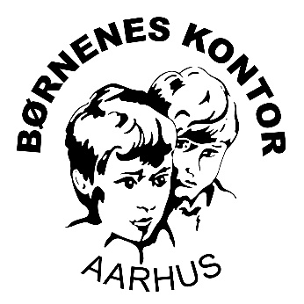
Troels Vestergaard
Børnenes Kontor Aarhus

Tlf. 5129 6962

Indsend denne ansøgning til Børnenes Kontor, Sdr. Ringgade 35, 8000 Århus C, så vi har den senest 1. juni 2024. Ansøgning kan også afleveres i vores postkasse eller sendes på mail: aarhus@bornenes-kontor.dk. Der er svar på ansøgningen den 8. juni 2024.
Infomationsbrev med alle oplysninger sendes efter godkendelse.

